**CONTADURÍA GENERAL DE LA NACIÓN**

**SUBCONTADURÍA DE CENTRALIZACIÓN DE LA INFORMACIÓN**

**GIT SISTEMAS DE INFORMACIÓN INTEGRADOS NACIONALES – SIIN**

**ASISTENCIA TÉCNICA No XX – “REUNIÓN SUPERINTENDENCIA FINANCIERA DE COLOMBIA 26-10-2018 (ALCANCE A DOCUMENTO DE ASISTENCIA TÉCNICA No. 006 DEL 09 DE MARZO DE 2018)**

**Fecha: dd/mm/aaaa**

**LUGAR:** Lugar donde se realiza la reunión

**HORA:** Hora de inicio y finalización

**ASISTENTES**: Nombres de las personas que asisten a la reunión(Ver anexo)

|  |  |  |  |
| --- | --- | --- | --- |
| **No.** | **NOMBRES Y APELLIDOS** | **CARGO** | **ENTIDAD** |
|  |  |  |  |
|  |  |  |  |
|  |  |  |  |
|  |  |  |  |
|  |  |  |  |
|  |  |  |  |
|  |  |  |  |
|  |  |  |  |

**TEMA:** Transcribir el tema de la reunión **ejemplo “**Resolver las inquietudes de la Superintendencia Financiera de Colombia (SFC), con relación a la implementación del Concepto No.20182000034821 del 12-07-2018, emitido por la Subcontaduría General y de Investigación de la CGN a la Unidad de Gestión Pensional y Parafiscales (UGPP) en el SIIF-Nación.”

**ANTECEDENTES (Conceptos, normas y solicitudes de la entidad) si se requiere**

**DESARROLLO DE LA REUNIÓN**

**PREGUNTAS: Transcribir las preguntas elaboradas en el transcurso de la reunión, por ejemplo:**

“¿Cuál es el valor y el registro contable de la provisión que debe constituir la Superintendencia Financiera de Colombia (SFC) como pasivo estimado?

La Superintendencia Financiera de Colombia (SFC) argumenta que para realizar el reconocimiento de la provisión en atención al Concepto No. 20182000034821 del 12-07-2018, debe tenerse en cuenta que, en el año 2014, trasladó a la Dirección del Tesoro Nacional del Ministerio de Hacienda y Crédito Público el fondo de reservas de pensiones para cubrir las obligaciones pensionales de CAPRESUB, por un valor aproximado de Doscientos Ochenta Mil Millones de Pesos ($280.000.000.000). Lo anterior, de conformidad con el artículo 3° Traslado de reservas del Decreto 1212 de 2014, modificado por el Decreto 2713 de 2014.”

**TEMAS VARIOS “Transcribir los temas tratados que no estaban incluidos en la reunión. Por ejemplo:**

La SFC en el año 2018, reconoció como gasto la mesada pensional de CAPRESUB, por no tener constituido el pasivo por cálculo actuarial. Para tal fin, mediante la funcionalidad de registros manuales efectuó comprobantes de ajustes en el código del auxiliar directo 510890001-Otros gastos de personal diversos de la cuenta 5108-GASTOS DE PERSONAL DIVERSOS.

En consecuencia, la SFC debe realizar los ajustes del auxiliar directo 510890001-Otros gastos de personal diversos de la cuenta 5108-GASTOS DE PERSONAL DIVERSOS y la cuenta de provisiones diversas de conformidad con el concepto.

Con relación al momento del ajuste del gasto, se recomienda a la SFC efectuarlo en el mes de octubre de 2018, por tratarse del mismo periodo contable. No obstante, si la entidad decide hacer el ajuste en cada uno de los meses del período contable, debe solicitar la apertura, del SIIF-Nación, para cada uno de ellos.

**ANEXOS: Anexar el material de apoyo que utilizo en la reunión como por ejemplo “Diapositivas” si lo requiere.**



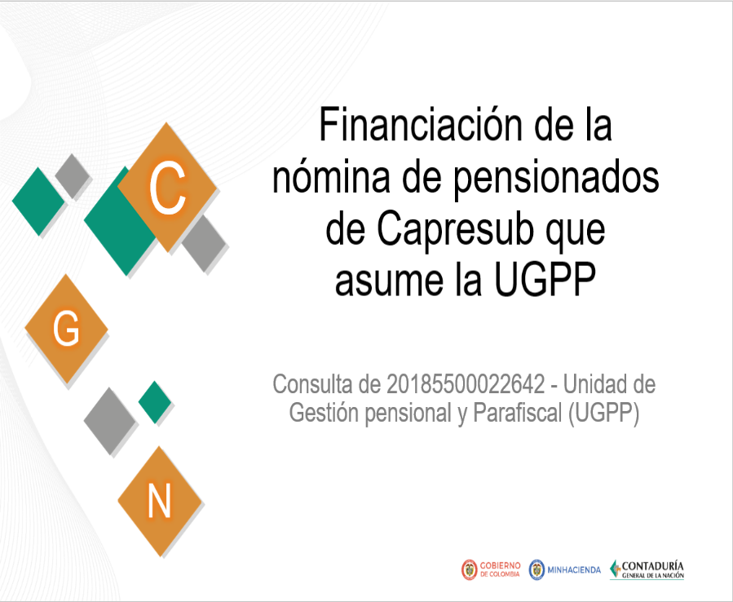

**CONCLUSIONES (Se deja las conclusiones de la reunión) Ejemplo**

* La entidad, en la generación y pago de las obligaciones presupuestales reconoció deducciones por diferentes conceptos (Retención estampilla pro unal y otras universidades estatales y Contribución contrato de obra pública), deducciones que fueron practicadas y pagadas directamente por el Patrimonio Autónomo, excepto la retención en la fuente a título de renta que las paga la ECP. Por lo anterior, la ANI reclasificó manualmente dichas deducciones realizadas en la obligación presupuestal. En consecuencia, la bolsa de deducciones de la ANI contiene saldos, ya que estas fueron realizadas de manera transaccional en el sistema.

**COMPROMISOS (Se deja los compromisos de cada una de las entidades) Ejemplo**

* Se precisa que, con lo definido en la reunión, es necesario reversar los registros de las deducciones de FONSECON- MINISTERIO DEL INTERIOR, ESTAMPILLA PRO-UNIVERSIDAD- MINISTERIO DE EDUCACIÓN. El procedimiento no aplica a la Retención en la Fuente, porque fueron pagados directamente por la ANI.

**Lista de asistencia: Anexar la lista de asistencia firmada por las personas que se encuentran la reunión (Por ejemplo)**

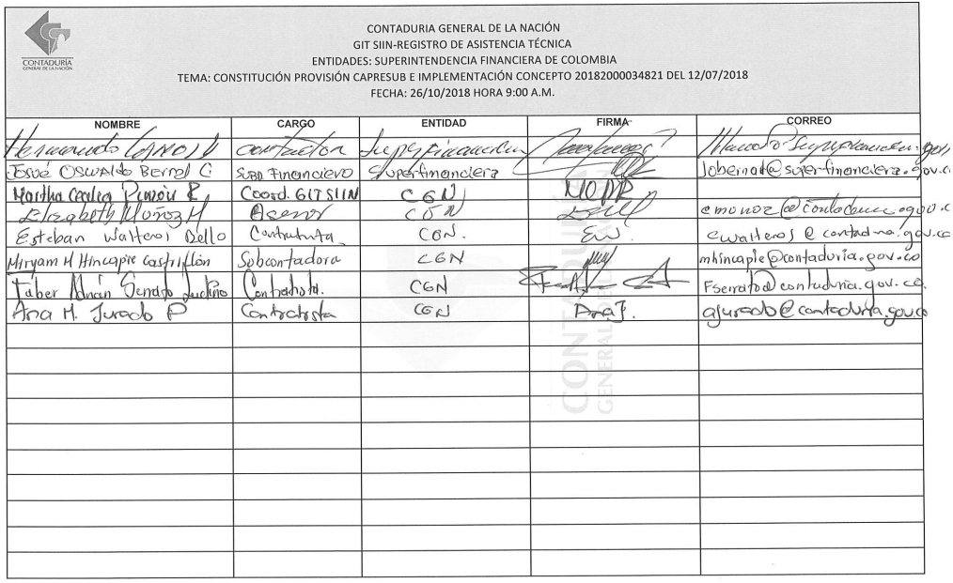

**SEGUIMIENTO COMPROMISO QUE QUEDARON EN LA REUNIÓN**

Pantallazo del Correo electrónico a los participantes para comentarios y observaciones, determinando una fecha límite de recepción de las mismas.

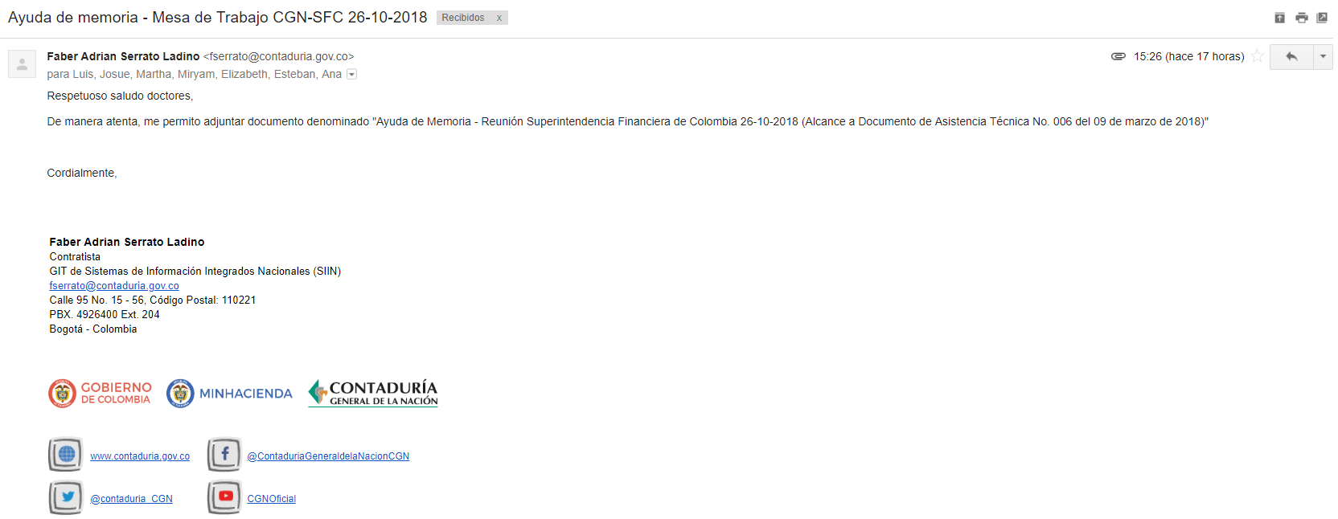

**PANTALLAZO DE LAS OBSERVACIONES DE LAS PERSONAS QUE PARTICPARON EN LA MESA DE TRABAJO. EJEMPLO**

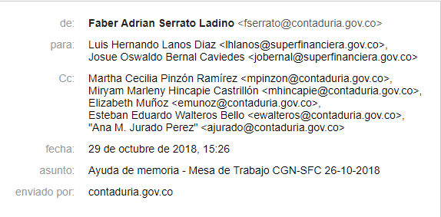

|  |  |  |  |  |  |
| --- | --- | --- | --- | --- | --- |
| **Versión** | **Descripción** | **Fecha** | **Elaboró** | **Revisó** | **Aprobó** |
| Numero de la versión de la Asistencia técnica | Ayuda de memoria- Reunión CGN-SFC el 26-10-2018 (Alcance Asistencia Técnica 006 del 9 de marzo de 2018 | Fecha de la elaboración de la Asistencia técnica | Personas que elaboran la asistencia técnica | Personas que revisaron la Asistencia técnica | Nombre de la persona que aprobó la asistencia técnica. |